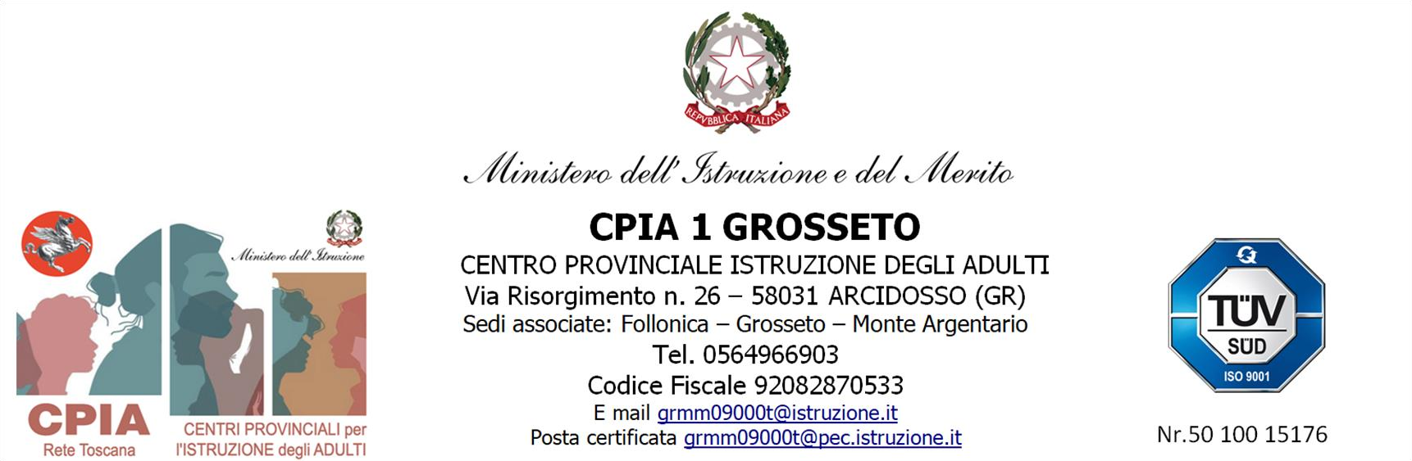

Ai docenti del I e II Periodo
sede di Follonica

Ai rappresentanti di classe

Al personale ATA
sede di Follonica

Alla DSGA

All’Albo

CIRCOLARE N° 73
Oggetto: Convocazione dei Consigli di Classe dei percorsi di I Livello – Follonica per il giorno 04/02/2026

Le SS.LL. sono convocate per il giorno 04/02/2026, in presenza, presso i locali di Segreteria della sede di Follonica, per i Consigli di Classe del primo livello con il seguente ordine orario:

- Dalle 9:30 alle 10:30 classe I periodo e classe 200h; dalle 10:30 alle 10:45 è prevista la presenza dei rappresentanti di classe;

- Dalle 11:00 alle 12:00 classe II periodo; dalle 12:00 alle 12:15 è prevista la presenza dei rappresentanti di classe;

Ordine del giorno:

- Analisi dell’andamento didattico-disciplinare della classe;
- analisi di eventuali criticità;
- varie ed eventuali;

Cordialmente.
